个人所得税2021综合所得年度汇算操作流程

打开“个人所得税”APP，进入下图：
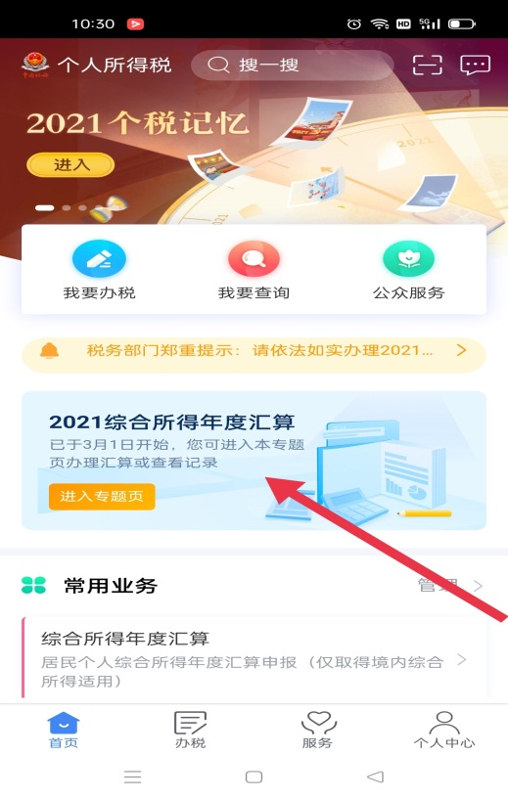
点击，进入下图：

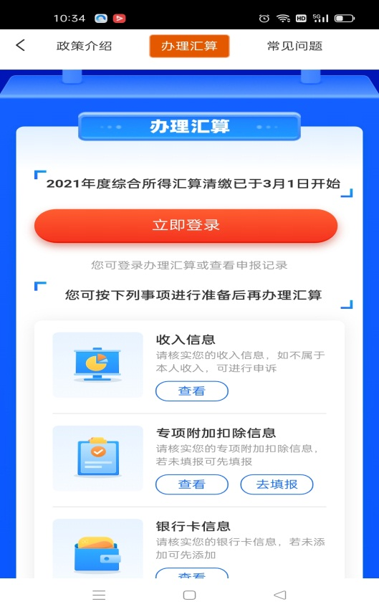
先分别查看“收入信息”、“专项附加扣除信息”、“银行卡信息”，进行核对。
核对无误后，点击“立即登录”，进入下图：

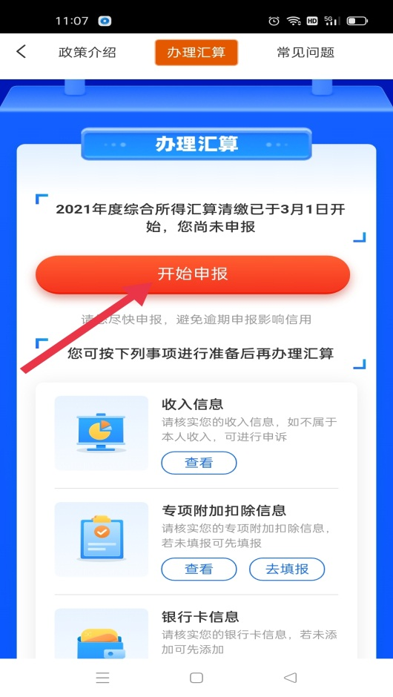
点击“开始申报”，进入下图：

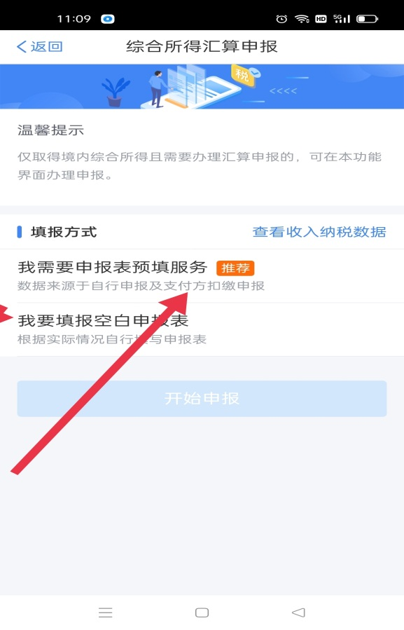
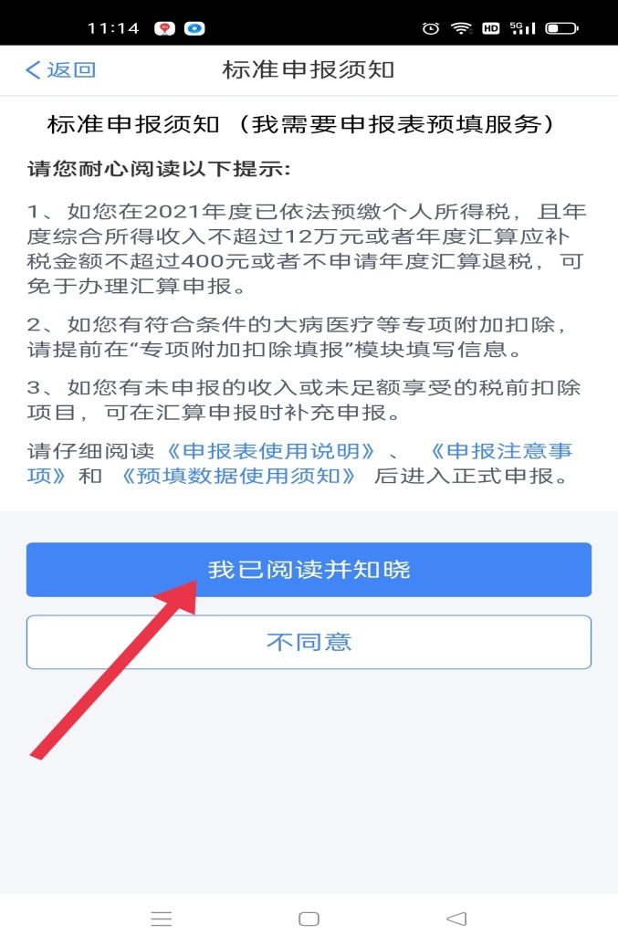

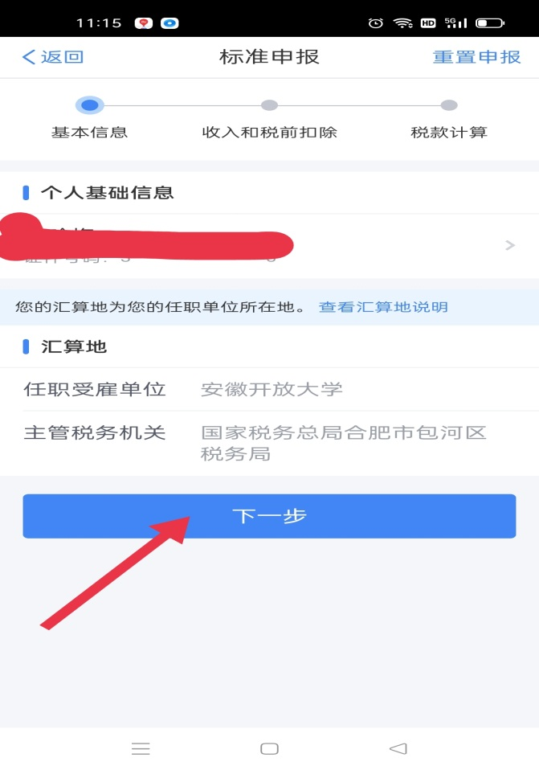
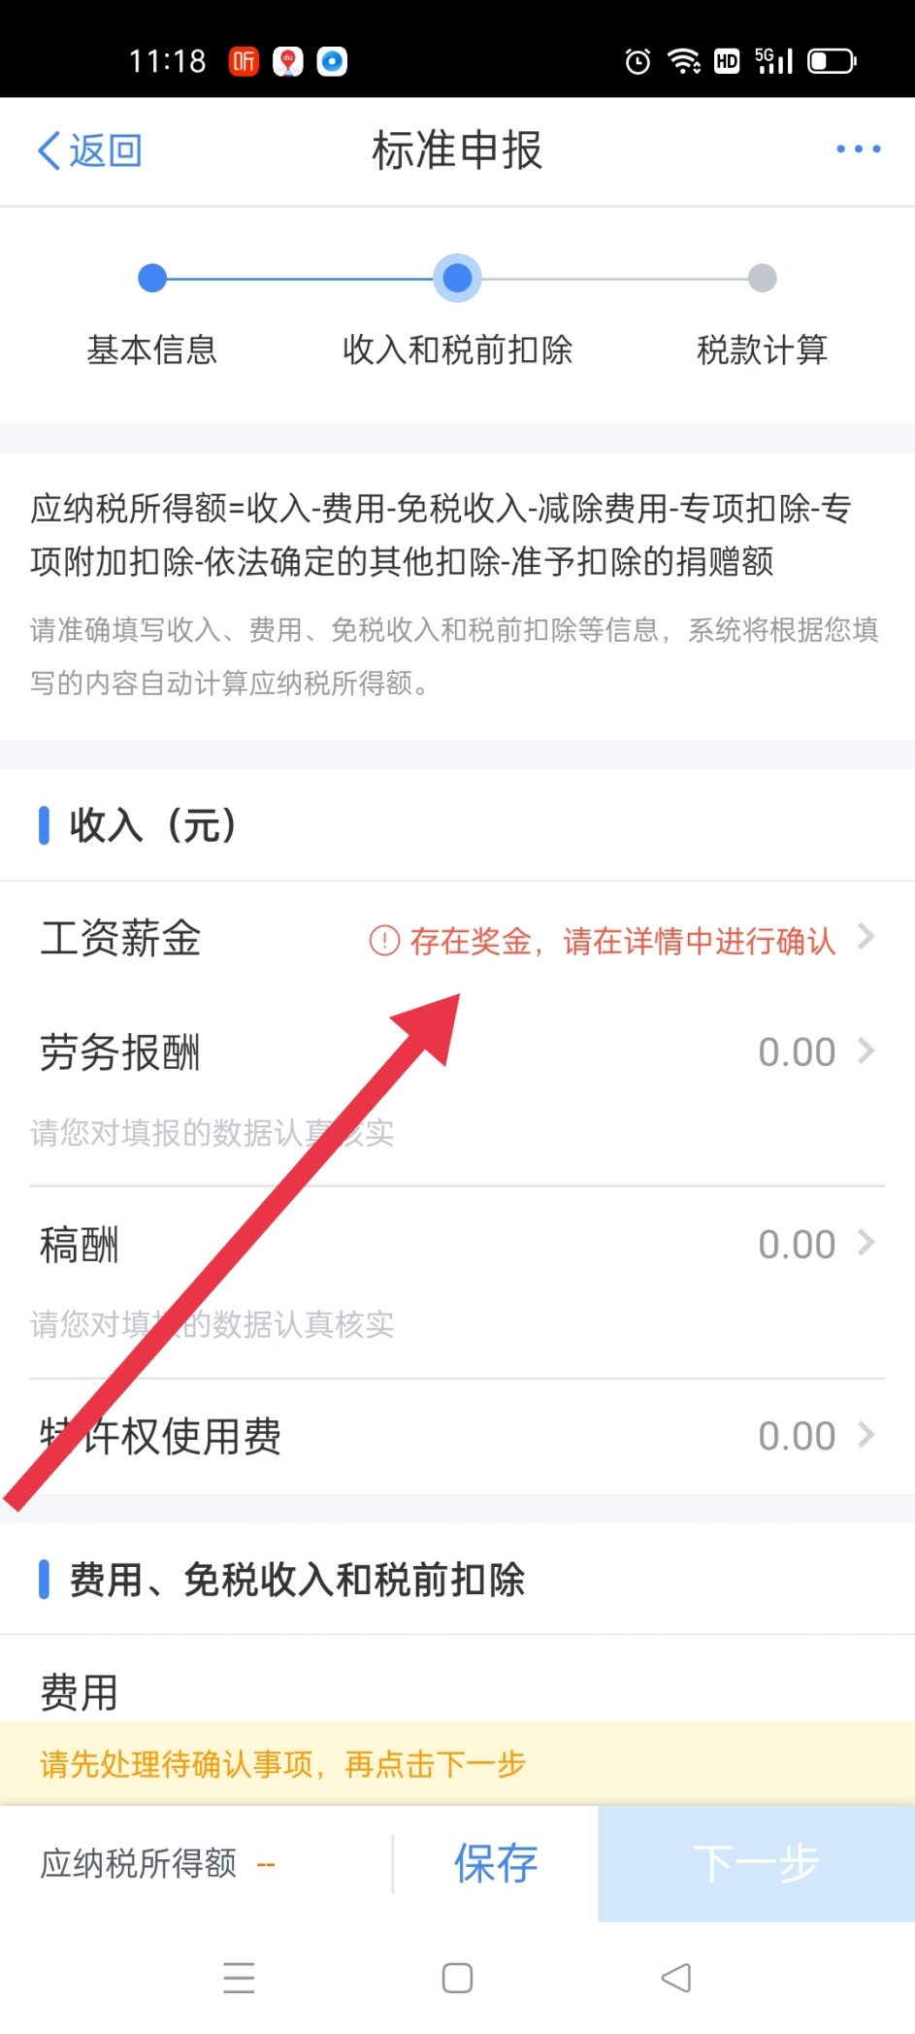
下图请特别注意：2种方式都切换操作一下，比较：应补税额（元）或应退税额（元），选择最有利于自己的方式，“提交申报”。绝大部分教职工选择“单独计税”方式，应补税额（元）为0。

以第1种操作举例如下：

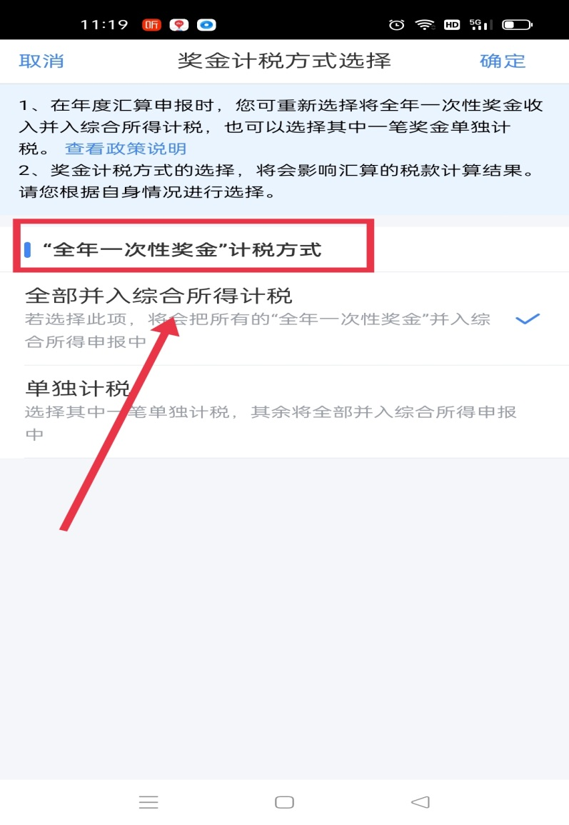
点击“确定”，进入下图：
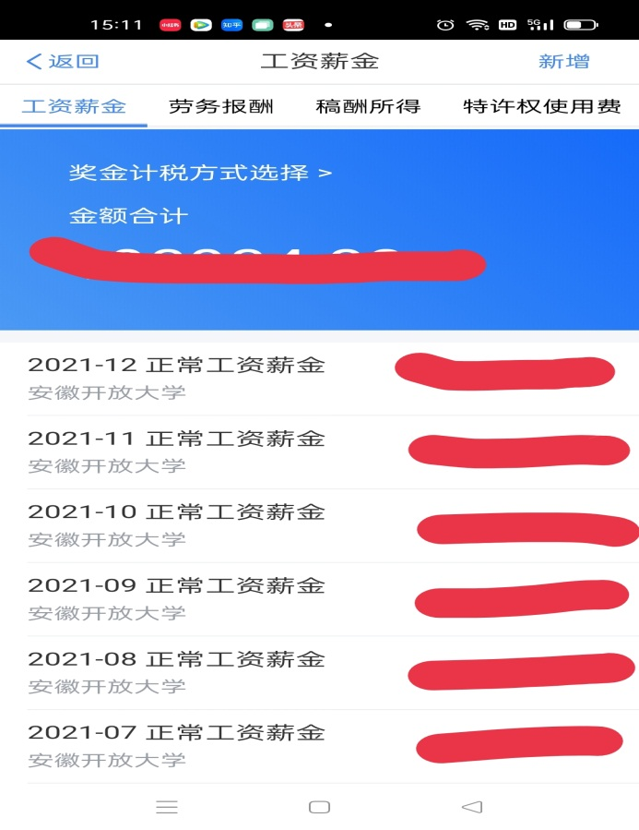

点击“返回”，进入下图：

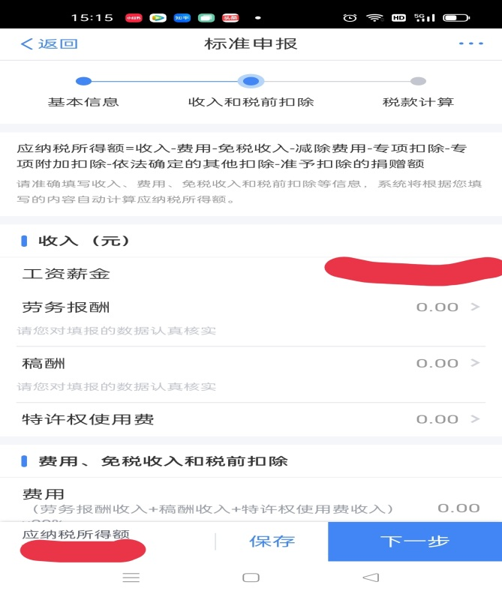

点击“下一步”，进入下图：
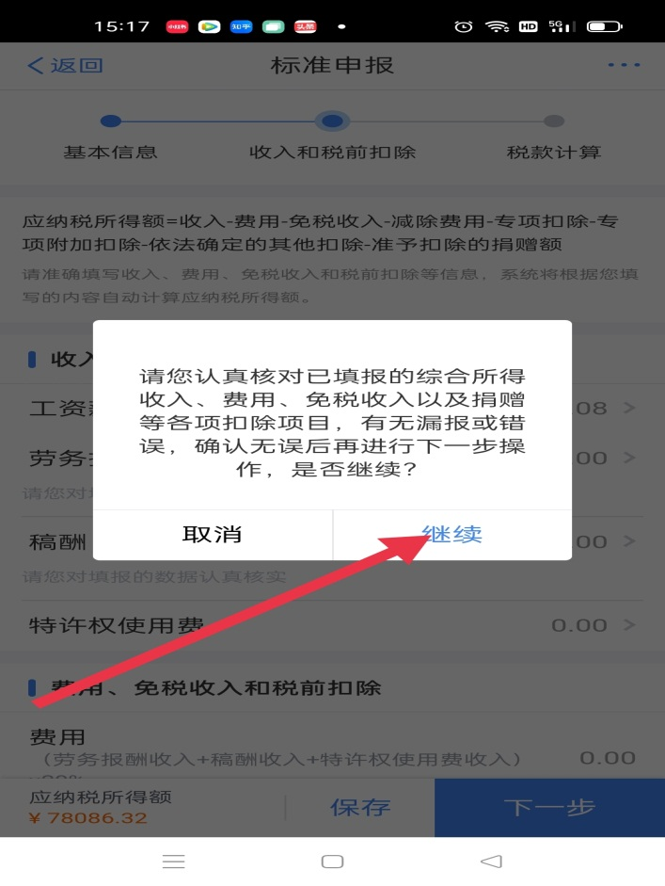
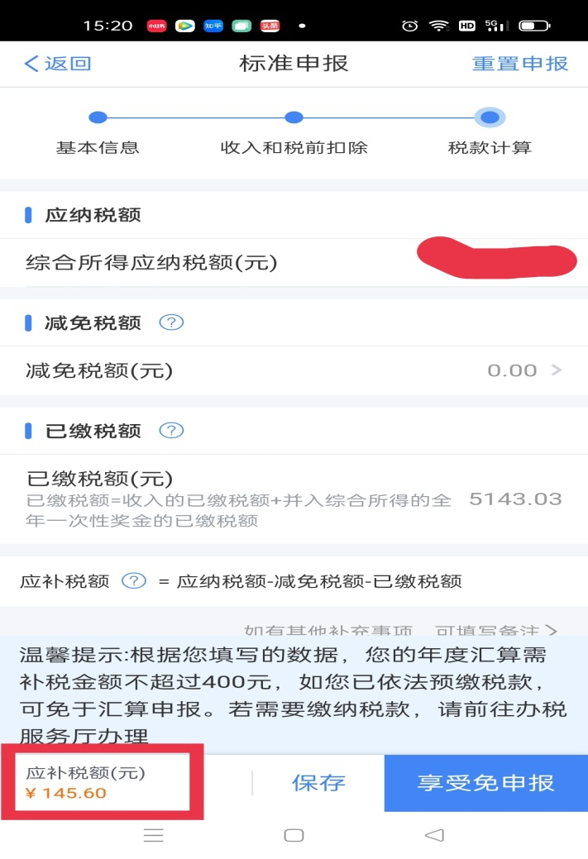
左下角显示：应补税额（元）或应退税额（元）。
点击“返回”，重新操作至下图：

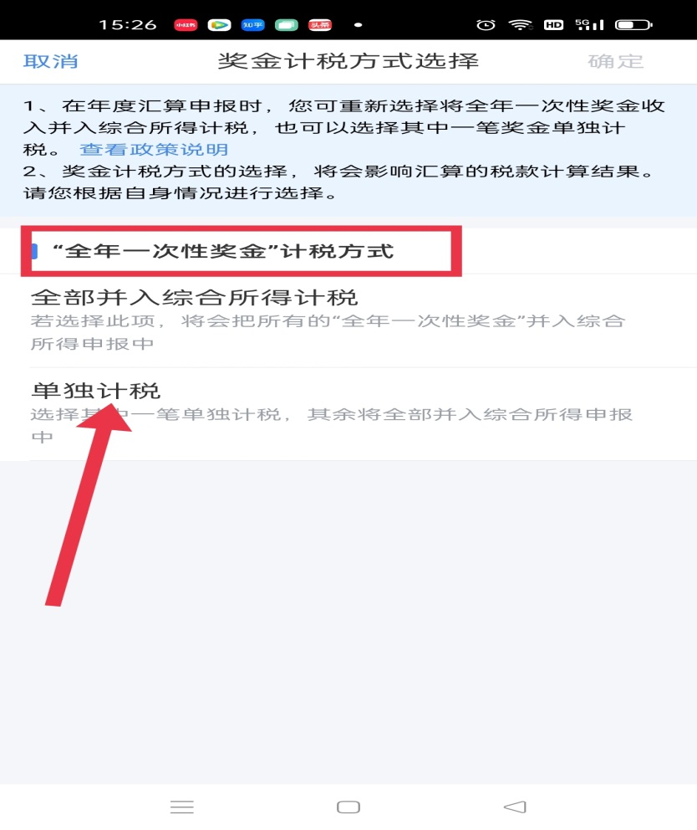
按照前述步骤操作，直至左下角显示：应补税额（元）或应退税额（元）。

再次重申：2种方式都切换操作一下，比较：应补税额（元）或应退税额（元），选择最有利于自己的方式，“提交申报”。绝大部分教职工选择“单独计税”方式，应补税额（元）为0。

